Amapola Monzalvo Hernández

AV. Ticoman 643, Edificio A Departamento # 1.

Cp. 07329, Distrito Federal.

**Oficina: 57943384**

**Número de Móvil: (044) 55 60 90 1926**

**E-mail: amapolamonzalvo@gmail.com**

**Amapola Monzalvo**, Egresada de la Escuela Nacional de Arte Teatral del Instituto Nacional de Bellas Artes, Escenógrafa: Diseño de vestuario, Maquillaje de Caracterización y prostéticos, Dirección de Arte en cinematografía, Diseño y Construcción de Escenografía  
Set, mobiliarios, Diseño y Construcción de Imagen.

**Capacidad 1 / Área 1**

Habilidades: **Diseño y Realización de Vestuario**

Logros: Ganadora 3 er lugar Premio, Sexta Bienal de Diseño Del Instituto Nacional de Bellas Artes INBA, por diseño y realización de vestuario. Exposición en Palacio de Bellas Artes, otoño del 2011., por la obra La trágica historia del Doctor Fausto” y “Los Millones de Marco Polo” “Mucho Ruido y Pocas Nueces”, William Shakespeare.  
Diseño y Realización de Vestuario Conservatorio Nacional de Música con el Montaje “La flauta mágica “de Mozart  
  
**Capacidad 2 / Área 2**

Habilidades: **Diseño, Realización de caracterización artística maquillaje** attrezzo y prostéticos de gelatin, latex, técnicas dominadas   
aerógrafo, acuarela isopropilico, aqua-color/body paint

Logros: Participación en talleres de caracterización, videos musicales como maquillista, en cinematografía y teatro  
**UNIVERSIDAD**.  
master class en Universidad del Claustro de Sor Juana  
**VIDEO CLIPS**  
Banda Realidub  
Banda Kuntideva

**Capacidad 3 / Área 3**

Habilidades: Diseño y realización de escenografía, Dirección de Arte   
cinematografía.

Logros: Participación en largometrajes y cortometrajes así como en producción en Teatro.   
**CORTOMETRAJES:**  
Jonás  
**Película: La semilla del Istmo  
El placer de la carne**

**Cualidades**

Creativa

Dinámica

vanguardista

**Experiencia**

Vestuarista

Caracterizadora

Escenógrafa

**Escenógrafa/ Arte y Producción. 11**  años experiencia.

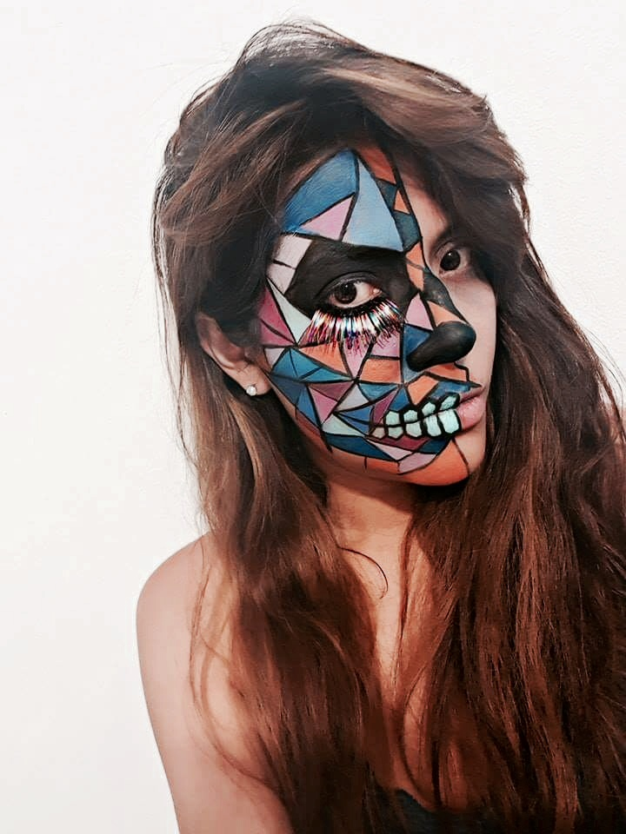

Experiencia profesional

**2014 Art Gallery**, **una fusión de peluquería, moda y Arte**,   
cargo **Escenógrafa y Creativo**    
 para el prestigiado   
 Estilista Ignazio Muñoz, pilar de la Moda en México y  
 Beatriz Calles Directora General Fashion week.

**2014**  **Dirección de Arte, Diseño de Vestuario y Maquillaje  
 Fusión con la Escritora Novelista** Marisela Aguilar   
 Darkuss Films, cortometraje “JONAS”

**2014 Dirección de Arte en Producciones Digitalex A. C.** Campaña de Spots 2014 Alcohólicos Anónimos AA  
  
**2014**   **Body paint 50 Aniversario Universidad “Justo Sierra”**,  **Valores humanos** **Bien, Verdad y Justicia** en body paint  
  
**2014 Shrek el Musical Asistente de vestuario  
 Asistiendo a Adal Ramones y Reinaldo Dosantos.  
  
2015 “El Rey León”, el Musical, el Icono de Broadway OCESA   
 Maquillista de protagonistas:  
 Flavio Medina” *Scar*” y Carlos Rivera “*Simba*”  
   
2015 Ingeniescena   
 Diseño y Realizacion de Vestuario   
 Feria San Francisco /Pachuca Hidalgo.   
 Puesta en Escena “Un Hidalgo de Hidalgos”  
  
2015 Darkuss Films/ Película: “La semilla el Istmo”  
 con: Harold Torres, José Sefami, y Leonardo Alonso  
 Dirección: de Arte/Diseño de Vestuario.  
  
2015 Tecnológico de Monterrey Campus Santa Fe  
 Profesora de Caracterización/ Depto. Arte Diseño y Producción  
 Diseño de Vestuario y Maquillaje y Caracterización  
 Departamento de Difusión Cultural  
  
2016 Centro de Artes Escénicas Arte-Studio  
 Diseño y Realización de Puppets “La Tiendita del Horror”  
 y “Shrek el Musical”  
  
2016 Cortometraje “ El placer de la carne “ Dirección de Arte  
 Darkuss Films/ ganador de 7 laureles   
   
2018 MUAS Make Up Artis School  
 Profesor módulo Estilismo acercamiento al diseño  
 Body paint, Caracterización y Efectos especiales.**

Formación académica

**2000-2003** **Centro Cultural y Universitario Justo Sierra.**

Bachillerato.

Titulo Entregado.

**2007- 2013** **Licenciatura en Escenografía**

Escuela Nacional de Arte Teatral. INBA.

Carrera Terminada.

**Amapola Monzalvo**